Garantie de remboursement GoodNites®
Version Canada (site Internet)

Achetez des produits Goodnites® spécialement identifiés et, si vous n’êtes pas entièrement satisfait, nous vous rembourserons.
Voici comment être remboursé :

Étape 1 : Veuillez télécharger, imprimer et remplir intégralement à la main le Formulaire de garantie de remboursement <hyperlink to download>

Étape 2 : Joindre tous les éléments suivants dans une enveloppe :

  - Le Formulaire de garantie de remboursement original rempli.
  - Le reçu de caisse original avec un produit Goodnites® spécialement identifié acheté entre le 01/01/24 et le 31/12/24. Veuillez encercler le produit acheté et la date figurant sur le reçu de caisse.
  - Le code CUP original sur le matériel d’emballage. Le code CUP doit correspondre à l’emballage de l’offre.

Étape 3 : Poster tous les articles énumérés ci-dessus dans les 30 jours suivant la date de votre achat, incluant l’affranchissement suffisant à :
Garantie de remboursement Goodnites®
PO Box 3027 RPO 14th
Markham, ON L3S 4T1

Emballages valables :
*poster des photos des emballages admissibles

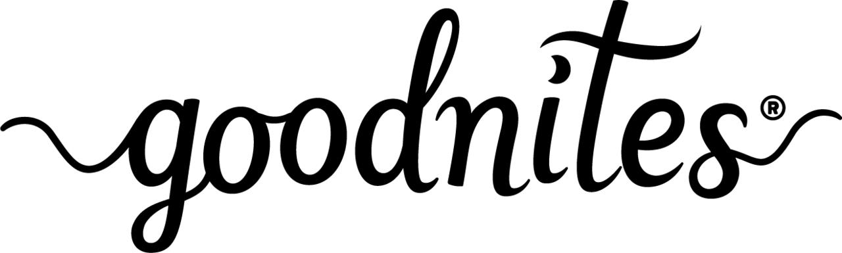
Garantie de meilleure qualité et protection
Conditions générales
Formulaire complet à télécharger
Version Canada

Nous nous engageons à fournir la meilleure expérience à nos clients. Achetez des produits Goodnites® spécialement identifiés et, si vous n’êtes pas entièrement satisfait, nous vous rembourserons.
Voici comment être remboursé :

Étape 1 : Veuillez télécharger, imprimer et remplir intégralement à la main ce Formulaire de garantie bancaire <hyperlink to download>

Étape 2 : Joindre tous les éléments suivants dans une enveloppe :
a. Le Formulaire de garantie de remboursement original rempli.
b. Le reçu de caisse original avec un produit Goodnites® spécialement identifié acheté entre le 01/01/24 et le 31/12/24. Veuillez encercler le produit acheté et la date figurant sur le reçu de caisse.
c. Le code CUP original sur le matériel d’emballage. Le code CUP doit correspondre à l’emballage de l’offre.

Étape 3 : Poster tous les articles énumérés ci-dessus dans les 30 jours suivant la date de votre achat, incluant l’affranchissement suffisant à :
Garantie de remboursement Goodnites®
PO Box 3027 RPO 14th
Markham, ON L3S 4T1

VEUILLEZ ÉCRIRE CLAIREMENT EN CARACTÈRES D'IMPRIMERIE :

Nom_____________________________________________________________________

Adresse___________________________________________________________________
(Pas d’envois aux boîtes postales)
Ville___________________________Province____________Code postal_____________

Téléphone________________________________Courriel__________________________

Produit Goodnites® acheté :
Filles_______Garçons________ Taille________________Quantité__________________
(Cochez une seule case)
Prix payé_____________________________Date________________________________

Magasin__________________________________________________________________

Raison de la demande_______________________________________________________

L'équipe Goodnites® surveille de près les commentaires et les préoccupations des consommateurs concernant ces produits. En conséquence, un membre de notre équipe peut vous contacter pour obtenir des informations supplémentaires sur votre expérience avec ce produit.

Signature_________________________________________________________________

ACCÈS EN LIGNE REQUIS. LIMITE D’UN REMBOURSEMENT PAR PERSONNE, PAR FOYER, PAR ADRESSE DE COURRIEL. LIMITE D’UN PRODUIT PAR REMBOURSEMENT. Seuls le Formulaire original de garantie de remboursement par la poste, le reçu de caisse et le code CUP (le code CUP doit correspondre à l’emballage de l’offre) seront acceptés; aucune photocopie n’est autorisée. Offre valable uniquement pour les paquets Goodnites® spécialement marqués avec la publicité concernant cette offre. L’achat doit avoir été effectué au Canada. Nous n’assumons aucune responsabilité pour les envois perdus, en retard ou mal acheminés, les demandes illisibles et incomplètes ou les envois non distribués, déchirés, séparés ou non livrés. Des dispositifs de détection de la fraude peuvent être utilisés pour déterminer l’admissibilité. L’utilisation de plusieurs adresses ou boîtes postales permettant d’obtenir des remboursements supplémentaires constitue une fraude et peut donner lieu à des poursuites. Nous n’effectuons pas d’envois aux boîtes postales. Les demandes inadmissibles ou incomplètes ne seront pas honorées ou retournées. L’achat des produits Goodnites® admissibles doit être effectué entre le 1 janvier 2024 et le 31 décembre 2024. Veuillez encercler le produit acheté et la date figurant sur le reçu de caisse. Toutes les demandes de remboursement doivent être postées dans les 30 jours suivant l’achat et doivent être reçues au plus tard le 28 février 2025. L’offre est valable jusqu’à épuisement des stocks. L’offre est valide uniquement au Canada. L’acheteur doit avoir 19 ans ou plus et doit posséder une adresse postale canadienne officielle. L'offre est nulle si interdite, taxée ou restreinte par la loi. Aucun groupe, club ou organisation ne peut participer à cette offre ou reproduire ou distribuer ce formulaire ou une partie de celui-ci à ses membres. Le remboursement ne peut être effectué au magasin de détail. Il n’inclut pas la taxe de vente. Il ne peut être utilisé conjointement avec d’autres offres. Nous ne pourrons honorer les demandes incomplètes. Prévoir au moins 8 à 10 semaines pour la livraison du chèque de remboursement. Les chèques de remboursement sont annulés s’ils ne sont pas utilisés dans les 90 jours suivant leur émission et ils ne peuvent être réémis. Les informations fournies ne seront utilisées que pour gérer le remboursement. Pour vérifier le statut de votre demande, envoyez un courriel à l’adresse : promotions@catalystnow.com

